לכבוד: אבישג, חברת "גילגל"
מאת: דלית אולייניק, ועד מקומי מדרשת בן גוריון
תאריך: 23/02/2026
נושא: בקשה להצעת מחיר לאספקה והתקנת מתקני משחק נגישים בישוב
מדרשת בן גוריון
שלום אבישג,
בהמשך לשיחתנו להלן פירוט הצרכים שלנו עבור הקמת מתקנים מונגשים במספר גינות ומרחבים ציבוריים ביישוב מדרשת בן גוריון:
ריכוז דרישות לפי מיקומים:
מיקום | מתקנים נדרשים
גן שעשועים נווה צין  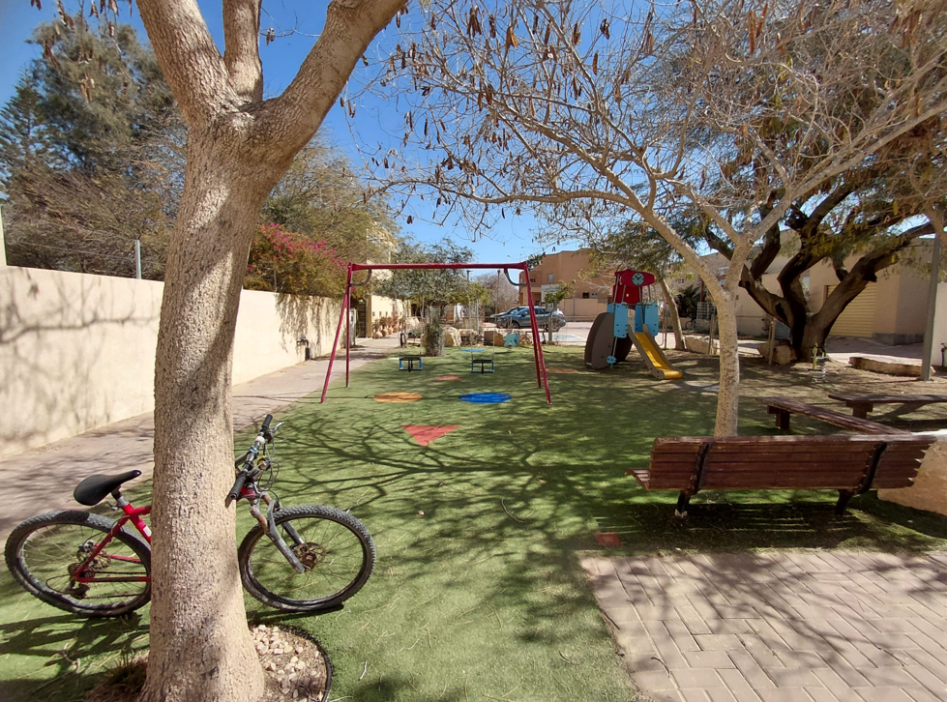  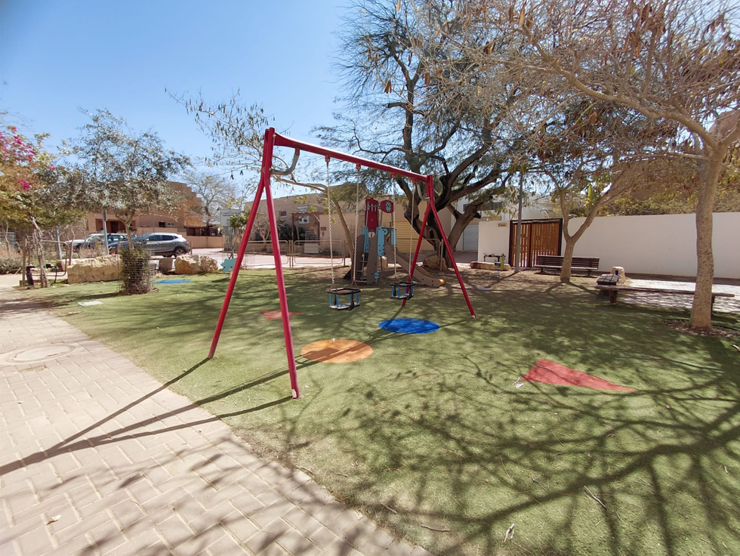 | • נדנדת ערסל (קן ציפור)  • נדנדת קפיץ נגישה
שכונת נווה בוקר א' (בין תרצה אתר לרחל המשוררת)  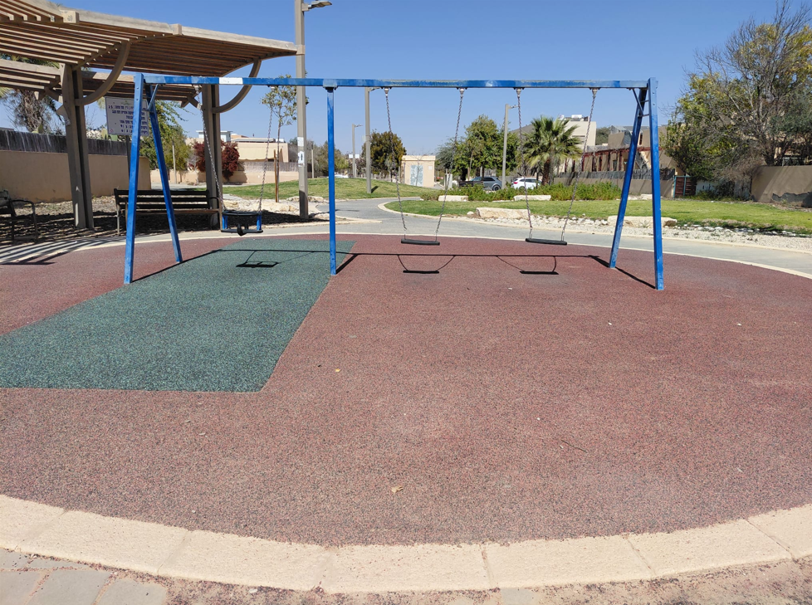 | • נדנדת ערסל או נדנדה מותאמת לכיסא גלגלים
שכונת נווה בוקר א' – קטע 3 (בין רחל המשוררת ליהודה עמיחי)  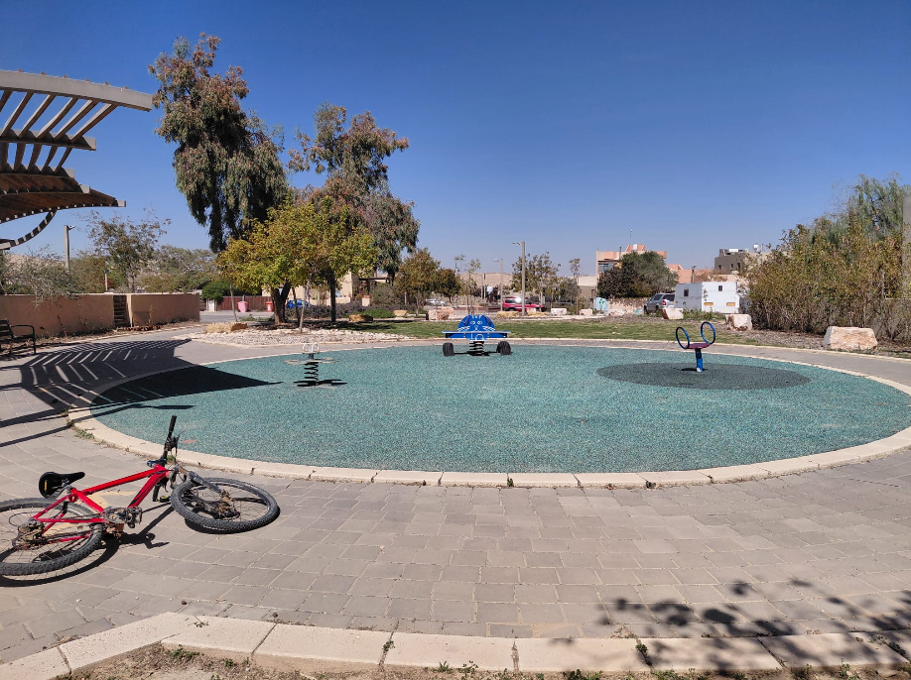 | • מתקן קפיץ נגיש

דגשים להצעת המחיר:
- תשתיות: נבקש כי הצעת המחיר תכלול את כל הנדרש מבחינת תשתיות, הכנות והתקנה.
- תקינה: כל המתקנים וההתקנות חייבים לעמוד בתקני הנגישות והבטיחות הרלוונטיים.
- מפרטים: נשמח לקבל הצעות למתקנים ספציפיים מתוך הקטלוג שלכם המתאימים לדרישות אלו.

אודה לקבלת הצעתכם בהקדם.
בברכה,
דלית אולייניק 050-9326588
ועד מקומי מדרשת בן גוריון
ליצירת קשר: Vaad@mbg.org.il

